«Мероприятия Года памяти и славы»

2020 год объявлен Годом памяти и славы в ознаменование 75-летия Победы в Великой Отечественной войне 1941-1945 годов. Особое внимание уделялось мероприятиям, приуроченным к 75-летию Победы. Краеведческая работа нашей библиотеки индивидуальна и весьма разнообразна. Библиотекари стремятся использовать все имеющиеся в их распоряжении традиционные и современные информационные технологии для продвижения краеведческой информации, для привлечения читателей.
К Году памяти и славы разработаны программы и проекты.
Краеведческий проект совместно с ООО «Клинцы ТВ» «Чтоб жили в памяти герои-земляки». В рамках проекта реализованы:
- Литературно-музыкальный вечер «Твои сыны, Россия».
- Видеоролик «Маленькие герои большой войны».
- Видеоролик «Давайте люди не забудем геройский подвиг земляков» с участием поэтов клуба «Источник».
- Оформлена тематическая папка «Герои среди нас».
- Совместно с ООО «Клинцы ТВ» проведен общегородской конкурс-сочинение «Военная история в жизни моей семьи». Участие в конкурсе приняли общеобразовательные учреждения города. Лучшие работы демонстрировались по ООО «Клинцы ТВ». По итогам конкурса Дипломы участника получили: Мельникова О., Боровая А., Боровая С., Наумкина И., Бондаренко А., Кармес В., Куприна Д., Зарудко Д., Старинко А.
В рамках краеведческого проекта «Чтоб жили в памяти герои-земляки» оформлена выставка «В сердцах и книгах память о войне» (ко дню освобождения Брянщины от немецко-фашистских захватчиков).
К 75-летию Великой Победы учащиеся из клуба «Юный краевед» приняли активное участие в проекте «Чтоб жили в памяти герои-земляки» (ребята рассказывали о героях, чьи имена носят улицы города). Весь материал был показан на «Клинцы ТВ» и в соцсетях.

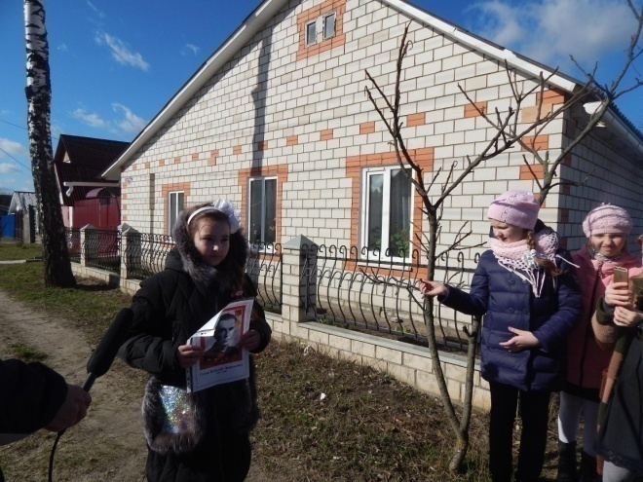

Информационный центр оформил папку «Имена Победы на улицах нашего города».
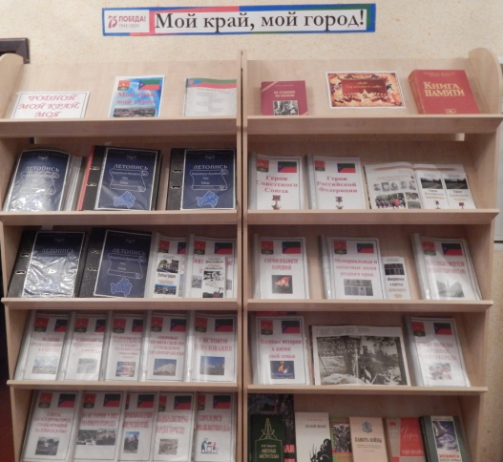

В рамках краеведческого проекта «Великая Отечественная война: мемориалы, обелиски, памятники» оформлены тематические папки:
- Мемориальные доски.
- Памятники и памятные места.
В рамках краеведческой программы «Клинцы мой край, гордость моя» оформлен стенд памяти «2020 год – год памяти и славы».

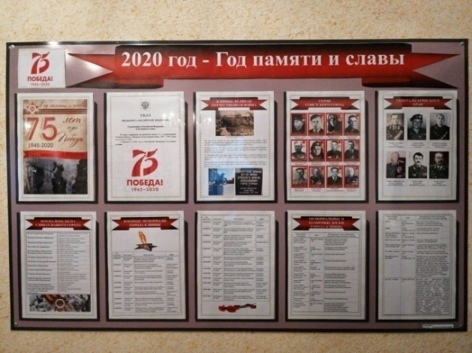

Приняли участие в областном профессиональном конкурсе «Фотозона библиотеки». Цель конкурса: продемонстрировать возможности и потенциал фотозон для деятельности библиотек по формированию имиджа библиотеки и продвижению книги и чтения.
Фотозона была размещена рядом с выставкой-инсталляцией «Никто не забыт, ничто не забыто».

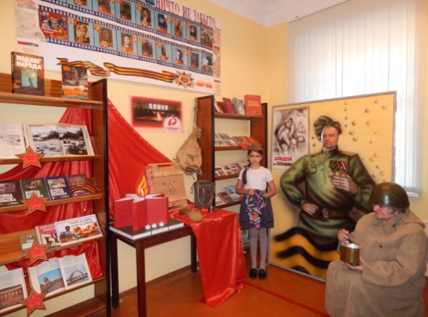

Наша библиотека заняла 1 место среди библиотек Брянщины. Награждена Дипломом победителя.

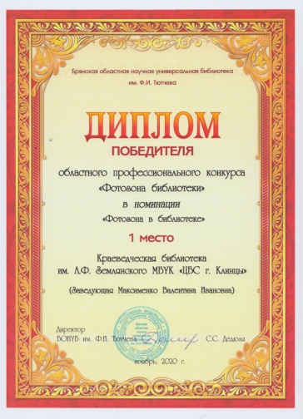

В ходе работы над программами и проведением массовых мероприятий библиотекари уделяют большое внимание раскрытию книжного фонда. Краеведческая деятельность нашей библиотеки носит многоплановый и разнообразный характер, она интересна, содержательна и удовлетворяет требованиям современности.
На протяжении многих лет ведет свою работу литературный клуб «Источник» (членами клуба являются поэты и писатели г. Клинцы). К юбилею Победы краеведческой библиотекой подготовлена и издана книга «Войны священные страницы навеки в памяти людской» (сборник стихов и прозы юго-западных районов Брянщины и республики Беларусь).
Поэты клуба «Источник» приняли активное участие в социальном проекте «75» СОШ №2. Они рассказывали о страшных военных буднях времён Великой Отечественной войны, читали авторские стихи ко дню Победы, вспоминали своих героев. Материал был помещен на телеканале «Клинцы ТВ» и в соцсетях.
С целью формирования чувства гордости и благодарной памяти о тех, кто защищал своё Отечество, воспитания любви и верности Родине проведен тематический вечер памяти «900 дней мужества», во время которого звучали стихи, продемонстрированы видеоролики, а рассказ библиотекаря сопровождался презентацией, присутствующие почтили память погибших МИНУТОЙ МОЛЧАНИЯ. Наш долг – быть благодарными людям, отдавшим свою жизнь во имя нашей жизни, быть достойными их.

Краеведческая библиотека поздравляет ветеранов Великой Отечественной войны с юбилеями, праздниками, приглашает на мероприятия, встречи. Желаем всем добра и мирного неба над головой!

